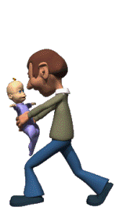

Советы папам

Принципы совместной игры:

* Принцип интереса. Для обоих участников, и взрослого и маленького, интересен сам процесс игры. Без интереса нет игры.
* Принцип равенства. В игре невозможно доминирование ни одного из участников, даже если это умный взрослый.
* Принцип добровольности. Игра не терпит принуждения. Заставить можно отбывать наказание, но не играть и наслаждаться игрой.
* Принцип двух реальностей. Участники игры должны существовать одновременно в двух реальностях: настоящей и игровой. Для обозначения игровой реальности они используют специальный термин "понарошку".

Советы мамам

Принципы совместной игры:

* Принцип интереса. Для обоих участников, и взрослого и маленького, интересен сам процесс игры. Без интереса нет игры.
* Принцип равенства. В игре невозможно доминирование ни одного из участников, даже если это умный взрослый.
* Принцип добровольности. Игра не терпит принуждения. Заставить можно отбывать наказание, но не играть и наслаждаться игрой.
* 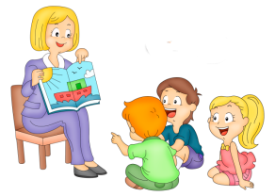Принцип двух реальностей. Участники игры должны существовать одновременно в двух реальностях: настоящей и игровой. Для обозначения игровой реальности они используют специальный термин "понарошку".

Играть можно в любом месте

**В ванной во время водных процедур:**

* «Наши кораблики по морю плывут»

Дети должны с помощью глубокого выдоха пригнать кораблик к противоположному берегу.

* «Кря – кря – кря»

Ребёнок делает глубокий вдох и дует на утёнка, подгоняя его к маме – утке.

**На кухне вместе с мамой:**

* Отгадай и принеси: загадайте загадку о том овоще, который нужно принести ребенку.
* Золушка: предложите перебрать крупу.
* Мамины помощники: предложите достать и принести нужную вам посуду, а заодно уточните, из чего она сделана.
* 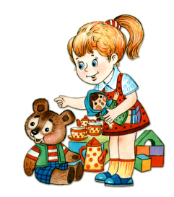Необычные картины: дайте ребенку нарисовать картину крупой или составить ее из различных видов круп и макарон.

Играть можно в любом месте

**В ванной во время водных процедур:**

* «Тонет – не тонет»

Предложить ребенку отгадать утонет предмет или будет плавать по поверхности воды. Затем опустить предмет в воду.

* «Цвет, форма и размер»

Предложить ребенку назвать предметы ванной комнаты определенного цвета, формы, размера.

**В гараже вместе с папой:**

* Сыщики: предложить найти спрятанный папой предмет.
* Отгадай и принеси: загадайте ребенку загадку о том инструменте, который нужно принести.
* Наведем порядок: пусть ребенок поможет разложить инструменты на места.

